RECOMENDACIÓN UIT-R SA.1449
VIABILIDAD DE LA COMPARTICIÓN ENTRE EL SFS (ESPACIO-TIERRA) Y LOS
SERVICIOS DE EXPLORACIÓN DE LA TIERRA POR SATÉLITE (PASIVO)
Y DE INVESTIGACIÓN ESPACIAL (PASIVO) EN LA BANDA 18,6-18,8 GHz
(Cuestión UIT-R 215/7)
(2000)
Rec. UIT-R SA.1449
La Asamblea de Radiocomunicaciones de la UIT,
considerando
a) que la banda 18,6-18,8 GHz está atribuida al servicio fijo por satélite (SFS) (espacio-Tierra) a título primario;
b) que la banda 18,6-18,8 GHz está atribuida a los servicios de exploración de la Tierra por satélite (SETS) (pasivo) y de investigación espacial (pasivo) a título primario en la Región 2 y a título secundario en las Regiones 1 y 3;
c) que en el número S5.523 del RR se pide a las administraciones que limiten, en la mayor medida posible, la dfp en la superficie de la Tierra en la banda de 18,6-18,8 GHz a fin de reducir los riesgos de interferencia a los sensores pasivos de los servicios SETS y de investigación espacial;
d) que el funcionamiento de los sensores pasivos en esta banda es necesario para obtener mediciones medioambientales indispensables a nivel mundial y no se dispone de ninguna otra banda de frecuencias para ello;
e) que la banda 18,6-18,8 GHz es muy importante para el SFS debido al gran número de sistemas que se encuentran en etapa de planificación y a la presencia de algunos sistemas ya en funcionamiento;
f) que se han realizado estudios para evaluar la interferencia combinada causada a los sensores pasivos a bordo de vehículos espaciales producida por múltiples satélites de transmisión del SFS, todos ellos con haces puntuales y una zona de servicio común, y se ha llegado a la conclusión de que se necesita imponer límites a los sistemas tanto del SFS como del SETS (pasivo) en caso de que se lleve a cabo la compartición (véase el Anexo 1);
g) que los estudios han demostrado que los satélites del SFS en órbitas muy elípticas (HEO, highly elliptical orbit) con periodos de 8, 12 y 24 h causan menos interferencia a los sensores que los satélites OSG del SFS (véase el Anexo 2),
recomienda
1 que los sensores pasivos que funcionan en los servicios SETS y de investigación espacial y toman datos cuando se encuentran sobre masas terrestres se diseñen con objeto de recopilar los datos únicamente cuando se desplazan hacia el norte en el Hemisferio Norte y cuando lo hacen hacia el sur en el Hemisferio Sur, utilicen antenas con una inclinación de unos 40° con respecto al nadir y realicen las exploraciones en acimut en torno al vector velocidad del vehículo espacial;
2 que los sensores pasivos se diseñen para funcionar en un entorno de interferencia basado en un valor de la dfp producida por un sistema del SFS en la superficie de la Tierra limitado a –95 dB(W/m2) en toda la banda 18,6-18,8 GHz; este valor podrá ser sobrepasado hasta 3 dB durante un máximo del 5% del tiempo.

ANEXO 1
Evaluación de la interferencia potencial causada al SETS (pasivo)
en la banda 18,6-18,8 GHz por los satélites OSG del SFS

1 Introducción
Los sensores por microondas de carácter científico a bordo de vehículos espaciales utilizan antenas con un haz muy estrecho para obtener datos tales como la temperatura en la superficie, el contenido de humedad, el estado del mar y otros. Algunos sensores pasivos funcionan en la banda 18,6-18,8 GHz. Esta misma banda la emplean sistemas de satélite OSG del SFS. Existe la posibilidad de que estos satélites OSG causen interferencia excesiva a los sensores pasivos.
Ello se produciría fundamentalmente por la energía dispersada desde puntos en tierra a las antenas receptoras de estos sensores pasivos. El nivel de interferencia depende de la dfp de cada satélite OSG, del número de sistemas de satélites OSG simultáneos, de los métodos de reutilización de frecuencia que se utilicen en el SFS, de la reflectividad del terreno caracterizada por su coeficiente de dispersión y del modo de funcionamiento del sensor a bordo del vehículo espacial. En Estados Unidos de América, los sensores pasivos tienen una atribución a título primario en la banda 18,6-18,8 GHz. En Estados Unidos de América, la dfp del SFS se limita a –101 dB(W/(m2 · 200 MHz)). A nivel internacional, los sensores pasivos tienen una atribución a título primario en la Región 2 y atribuciones a título secundario en las Regiones 1 y 3. En el número S21.4 del RR se limita la dfp del SFS a –92 dB(W/(m2 · 200 MHz)) para ángulos de elevación bajos y a -82 dB(W/(m2 · 200 MHz)) para ángulos de elevación superiores.
Por consiguiente, los valores potenciales de la dfp del SFS van de –101 dB(W/(m2 · 200 MHz)) a -82 dB(W/(m2 · 200 MHz)) a nivel mundial. Dado que los sensores pasivos a bordo de vehículos espaciales sólo estarían expuestos de forma intermitente a la energía dispersada de las zonas de cobertura del SFS, conviene determinar con qué frecuencia se producirán los sucesos de interferencia excesiva. La Recomendación UIT-R SA.1029 estipula que en las bandas de frecuencia compartidas (excepto en las bandas de absorción), los niveles de interferencia indicados anteriormente (–155 dB(W/100 MHz) para 18,6-18,8 GHz) se excedan en menos del 5% de todas las células de medición en una zona de servicio del sensor en el que la pérdida se produzca aleatoriamente, y en menos del 1% de las células de medición en el caso en que la pérdida ocurra sistemáticamente en los mismos lugares.
El objetivo de este trabajo es identificar las zonas de excesiva interferencia para los diferentes niveles de dfp potencial del SFS. Los criterios de la Recomendación UIT-R SA.1029 indican que la métrica apropiada para medir la interferencia depende de la aplicación de cada sensor y de la naturaleza de la interferencia que se produce. En la presente Recomendación aparecen estimaciones de la interferencia tanto bajo determinadas condiciones (frecuencia del suceso si el sensor a bordo del vehículo espacial se encuentra dentro de una zona de cobertura del SFS) como en términos generales (frecuencia del suceso a nivel mundial).
Un segundo objetivo es evaluar las técnicas de reducción de la interferencia y describir un posible método de reducción de la misma que consistiría en evitar que el sensor apunte directamente, o casi, a una reflexión especular. Se ha sugerido que podría conseguirse una reducción mayor restringiendo la gama de barrido del sensor de ± 70° a ± 35°. Ambos métodos se evaluaron con respecto a un caso específico de 4, 8 y 16 sistemas de satélites OSG del SFS, que dan servicio simultáneamente a una zona de cobertura delimitada por 24 haces puntuales.
El método consistió en hacer uso de las simulaciones de Montecarlo, en las que la interferencia causada a un sensor a bordo de un vehículo espacial se determina como si éste estuviera en órbita alrededor de la Tierra. Se tiene en cuenta el movimiento tanto de los satélites OSG, como de la Tierra y del sensor a bordo del vehículo espacial. Dado que la dispersión de energía desde la superficie de la Tierra es un fenómeno aleatorio (debido a los efectos de desvanecimiento independientes y a la variabilidad del terreno), esta aleatoriedad se incluye también en la simulación. En cada instante de la simulación se tuvo en cuenta la interferencia procedente de los 16 satélites, incluyendo la ponderación correspondiente por la directividad y el desplazamiento angular de cada haz puntual.

2 Hipótesis de interferencia
Es conveniente estimar el caso más desfavorable de interferencia producida a un sensor pasivo de satélite del SETS por una constelación de un máximo de 16 sistemas de satélite del SFS, cada uno de los cuales proporciona una zona de cobertura común delimitada por 22 haces adyacentes y dos haces cercanos, aunque geográficamente separados. Todos los sistemas utilizan cuatro veces segmentación de frecuencias para reducir al mínimo la interferencia dentro del sistema. Los 16 sistemas de satélite se agrupan entonces en grupos de cuatro, lo cual compensa la segmentación elegida para reducir aún más la interferencia entre sistemas. Una reducción ulterior de la interferencia mutua se consigue con una separación orbital de 2° entre los sistemas.
En la Fig. 1 se ilustra una situación en la que un satélite de detección pasiva por microondas pasa sobre una zona de cobertura del SFS y recibe interferencia causada por la reflexión en el suelo. El sensor utiliza un haz receptor muy directivo que explora ± 70° en perpendicular a la dirección del movimiento. La zona de detección es muy pequeña comparada con los haces puntuales del SFS que configuran su zona total de cobertura. En las simulaciones realizadas para este trabajo, la interferencia se calculó realizando exploraciones a intervalos de 2°.
Como se ha mencionado anteriormente, cada sistema segmentará su espectro para reducir al mínimo la interferencia dentro del sistema. En la Fig. 2 se ilustra el aislamiento de cuatro haces puntuales por dicha segmentación. El diagrama se repite a lo largo y ancho de toda la zona de cobertura. Se supone que los próximos tres sistemas escalonarán la segmentación de forma que el segundo sistema, por ejemplo, utilice F2 en lugar de F1, F3 en lugar de F2, y así sucesivamente. Todos los demás sistemas a partir del quinto simplemente repetirán el diagrama. El aislamiento de los
sistemas se reforzará con una separación espacial en órbita de 2° entre cada sistema y la utilización de antenas directivas por los usuarios en tierra. Con esta hipótesis, cada uno de los 22 haces puntuales adyacentes dispersará potencia a partir de cuatro satélites OSG superponiéndose el espectro al del SETS, así como otros satélites OSG que contribuirán desde los lóbulos laterales superponiéndose también a los haces adyacentes.

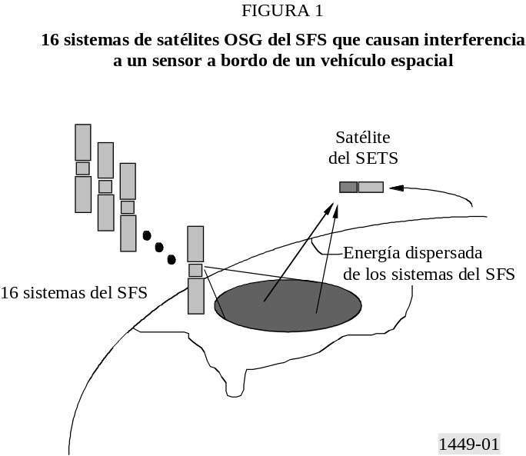
FIGURE 1 / 1449-01 = 7 CM

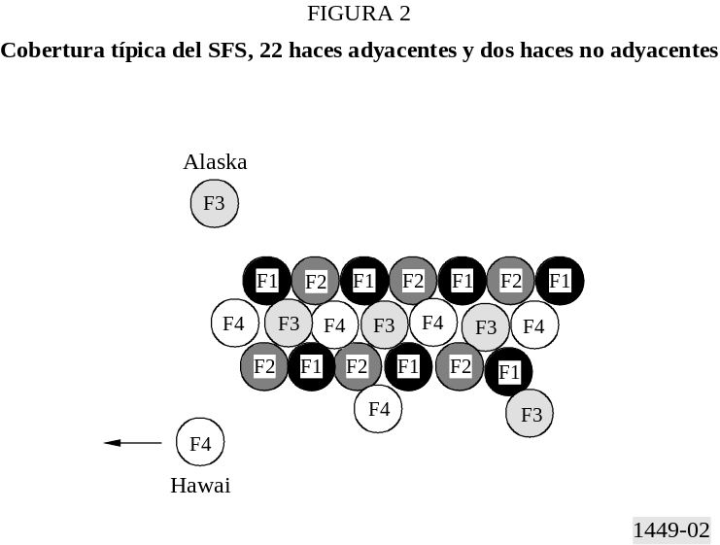
FIGURE 2 / 1449-02 = 7 CM

En caso de que no se utilicen estas técnicas de reducción de la interferencia entre servicios, es posible que todos los satélites presenten una segmentación de frecuencias idéntica. De ser así, cada haz dispersaría energía a partir de 16 satélites. Sin embargo, dado que las huellas seguirían presentando un esquema de atribución F1-F4, sólo un subconjunto de estas huellas dispersaría energía en superposición con la banda del SETS. En la hipótesis que se muestra en la Fig. 2, podría tratarse de 5 a 7 haces puntuales, dependiendo de la selección de los segmentos F1-F4.
En los Cuadros 1 y 2 se proporcionan las características típicas de los sistemas del SFS y del SETS, respectivamente. El modelo de coeficiente de dispersión descrito en el § 3 se utiliza como base para estimar la potencia dispersada.
CUADRO 1
Parámetros del SFS en la banda 18,6-18,8 GHz

Cobertura | 22 haces adyacentes, 2 haces no adyacentes
Anchura del haz de 5 dB | 1,0°
Máxima ganancia de la antena | 46,5 dBi
dfp en la superficie de la Tierra | –101,0 dB(W/(m2 · 200 MHz)) por cada polarización
Polarización | RHC y LHC en cada haz
Anchura de banda | 200 MHz
Reutilización de frecuencia | Cada cuatro haces
Diagrama de la antena | Recomendación UIT-R S.672 con LN = –25 dB y LF = 0 dBi
CUADRO 2
Parámetros de los sensores pasivos a bordo de vehículos espaciales en la banda 18,6-18,8 GHz

Altitud orbital | 500 km
Inclinación orbital | 90,0°
Ángulo de elevación del eje de puntería | −45,0°
Diagrama de la antena | dBi | Ángulo con respecto al eje, θ
 | 57,0 | θ ≤ 0,2°
 | 21,0 | 0,2° < θ ≤ 5,5°
 | −14.0 | 5,5° < θ ≤ 90,0°
 | −17,0 | θ > 90,0
Ángulo de exploración de la antena | ± 70°
Polarización | Lineal
Anchura de banda de referencia del receptor | 100,0 MHz
Umbral de interferencia | −155 dB(W/100 MHz)
Resolución espacial de exploración en el sentido de la trayectoria | 2 km
Resolución espacial de la exploración perpendicular a la trayectoria | 2 km
Pérdida de polarización circular a lineal | 1,5 dB
Base para las estimaciones de la dispersión | Ajustes de la curva de retrodispersión y teoría de las placas Skylab/Universidad de Kansas (véase el § 3)

3 Modelo de dispersión
Un parámetro fundamental que afecta al nivel de interferencia causado a los sensores a bordo de vehículos espaciales es la reflectividad terrestre, indicada por el coeficiente de dispersión del terreno que está siendo explorado por el sensor. Este fenómeno puede tener como consecuencia una retrodispersión de energía hacia la fuente del SFS OSG que sea interceptada por un sensor a bordo de un vehículo espacial que se esté alejando del nadir de la OSG. La energía también puede dispersarse hacia adelante afectando a un sensor que se esté desplazando hacia el nadir de la OSG. Se dispone de muchos más datos sobre los fenómenos de retrodispersión que sobre los casos de dispersión hacia adelante. Aquí tratamos de utilizar los datos disponibles de retrodispersión y las extrapolaciones, e inferir a partir de ellos los efectos de dispersión hacia adelante.

3.1 Coeficientes de retrodispersión
En la documentación existente se han propuesto varios métodos de simulación para calcular los valores medios y extremos de los coeficientes de retrodispersión. Los datos obtenidos por el dispersímetro de Skylab indican, según se muestra en la Fig. 3, una dependencia del ángulo de incidencia que varía rápidamente en un arco de 0° a 10°. Los valores máximos se producen con una incidencia de 0°.

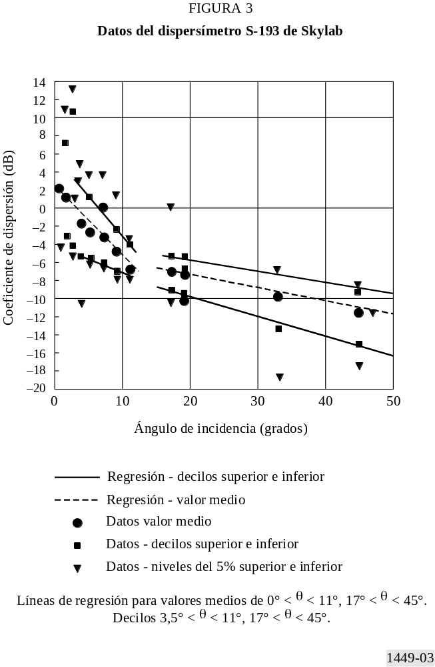
FIGURE 3 / 1449-03 = 14 CM
Para ángulos de incidencia mayores de 10°, el coeficiente de dispersión continúa disminuyendo, pero a un ritmo mucho menor. La región de 0° a 10° se considera una superficie con respuesta especular, mientras que la región posterior a los 10° se considera una superficie con respuesta difusa. Como los datos del Skylab corresponden a una combinación de muchos tipos de superficie diferentes, no pueden asociarse las distintas regiones a ningún tipo particular. Se muestran las
curvas del valor medio y de los percentiles 10o y 90o. Obsérvese que los percentiles superior e inferior no son simétricos con respecto al valor medio. Obsérvese también que la amplitud de la gama de percentiles alcanza su máximo con un ángulo de incidencia normal y disminuye hasta alcanzar el mínimo para un ángulo de incidencia de 10° aproximadamente. A partir de ese punto comienza a aumentar gradualmente hasta un ángulo de incidencia de 50°. Con una incidencia normal, el valor medio es ligeramente superior a 2 dB. El ajuste al percentil superior sugeriría un valor de unos 6 dB con una incidencia normal.
También se han propuesto varios modelos para las distribuciones estadísticas de los coeficientes de retrodispersión. Cuando todo el terreno que cubre el haz de un sensor es homogéneo, un modelo apropiado para la señal recibida utilizando un detector cuadrático es una densidad de probabilidad exponencial. Para un terreno complejo, se ha propuesto la densidad de probabilidad log-normal y variaciones de la misma. Dado que los datos del Skylab corresponden a una combinación de muchos tipos de terreno (todo el territorio de los Estados Unidos de América), aquí se ha utilizado el método de la densidad log-normal para aproximar la distribución estadística del coeficiente de dispersión. El valor medio del coeficiente de dispersión se consigue extrapolando datos del Skylab y otros datos disponibles. Los parámetros log-normales se infieren suponiendo un proceso log-normal con el que se obtiene el valor medio extrapolado y que reproduce la variabilidad de las observaciones del Skylab. El valor medio y los percentiles del coeficiente de dispersión obtenidos se muestran en la Fig. 4. Como se ha señalado anteriormente, los percentiles no son simétricos con respecto al valor medio. Además, los valores absolutos no difieren en gran medida de las mediciones realizadas por el Skylab a 13,9 GHz.
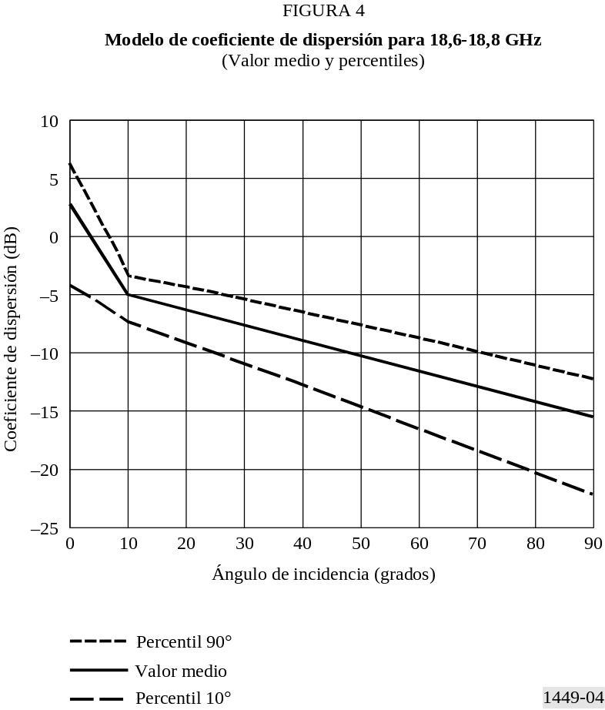
FIGURE 4 / 1449-04 = 12 CM
En la Fig. 5 se muestran los parámetros log-normales necesarios para ajustar el valor medio extrapolado y la variabilidad en la banda 18,6-18,8 GHz. La mediana obtenida se acerca al valor medio pero no es igual, ni es necesario que lo sea. La desviación típica es casi de 4 dB para un ángulo de incidencia de 0°, presenta un mínimo para un ángulo de incidencia de unos 10° y aumenta gradualmente hasta unos 4 dB para un ángulo de incidencia de 90°.
Utilizando estos parámetros, el coeficiente de dispersión presentaría las distribuciones acumulativas aproximadas que se muestran en la Fig. 6. Con una incidencia normal, el percentil superior se acerca a 6 dB. El percentil superior para un ángulo de incidencia de 10° es considerablemente menor, en torno a – 4 dB. Dado que el sensor pasivo a bordo del vehículo espacial estará diseñado para observar la Tierra bajo ángulos oblicuos de unos 40°, puede verse, según muestran las tendencias de las Figs. 5 y 6, que el percentil superior sería considerablemente menor de lo que podría esperarse con una incidencia normal.
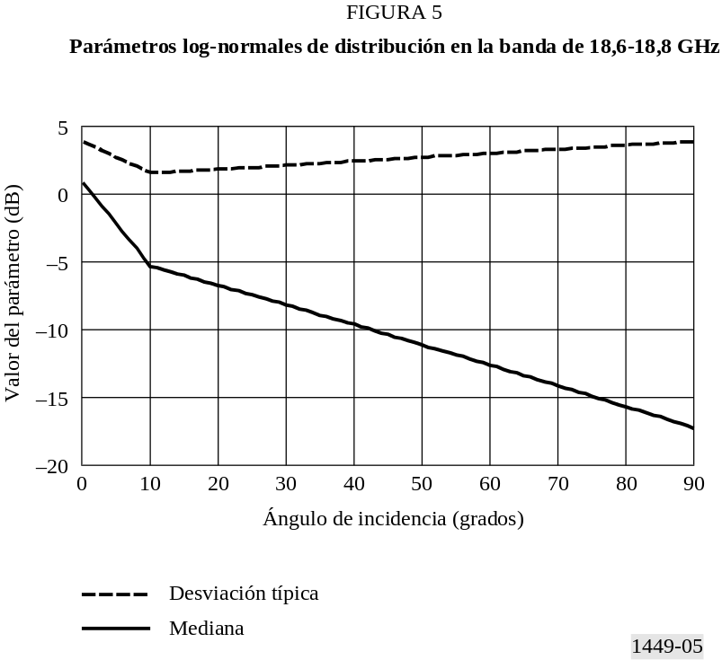
FIGURE 5 / 1449-05 = 10 CM

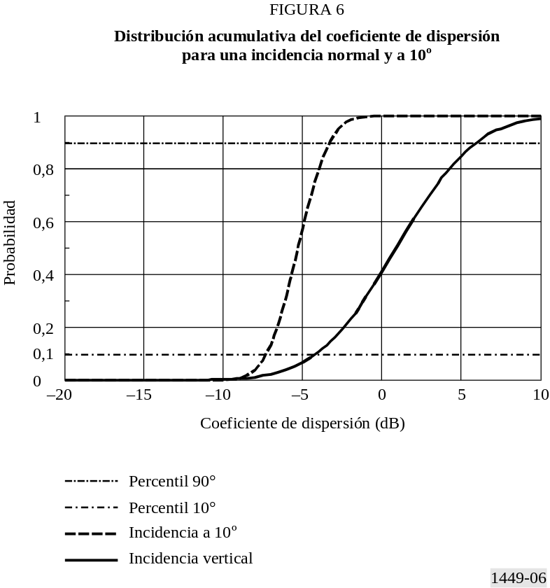
FIGURE 6 / 1449-06 = 11 CM

3.2 Coeficientes de dispersión biestáticos
Se ha sugerido la posibilidad de crear un modelo de coeficiente de dispersión biestático a partir de los datos de retrodispersión suponiendo que la superficie de la Tierra puede simularse mediante un conjunto de placas planas. El modelo aplica una aproximación de ópticas geométricas en la cual los rayos reflejados se tratan como segmentos lineales.
La Fig. 7 muestra un rayo incidente que choca contra una placa orientada a un ángulo de Φx con respecto a la vertical. La normal a esta placa es la bisectriz del ángulo subtendido entre el rayo incidente y el rayo dispersado. El porcentaje de placas con dicha orientación vendría indicado por la relación de retrodispersión anterior en el ángulo Φx. Por consiguiente, para un par (Φi, Φs), se obtiene el coeficiente de dispersión correspondiente restando dicho valor de los datos ajustados para un ángulo intermedio correspondiente a Φx. A partir de la relación geométrica anterior:
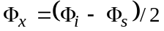
Si volvemos a definir Φs de la siguiente forma:
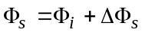
se considerará Φs como referenciado por la dirección especular, que es idéntica al ángulo de incidencia, Φi.
Sustituyendo la modificación:
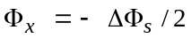
es decir, Φx tiene una magnitud igual a la mitad del valor que constituye la diferencia entre Φs y el ángulo especular. Además, la dirección de Φx es la opuesta a la de ΔΦs, y es negativa si Φs es superior a Φi y positiva si Φs es inferior a Φi.
Por consiguiente, se puede calcular el coeficiente de dispersión de ida con respecto a la dirección especular de la siguiente forma:
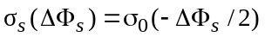
donde σs es el coeficiente de dispersión deseado y σ0 es el coeficiente de dispersión de referencia (σs y σ0 son símbolos convencionales para el coeficiente de dispersión y no deben confundirse con la desviación típica utilizada en puntos anteriores de la presente Recomendación). Obsérvese que cuando Φs = Φi, Φx es siempre igual a cero y el valor correspondiente de σ0 es el que se produce en la cresta de la relación de retrodispersión, esto es, siempre corresponde al número de placas con un ángulo de elevación igual a cero. Además, cuando Φs = –Φi (ΔΦs = –2Φi y la dirección de dispersión coincide con el ángulo de incidencia), Φx = Φi, y σ0 es el valor correspondiente al ángulo de retrodispersión Φi. Para otros casos, el coeficiente de dispersión en sentido de ida para un ángulo ΔΦs en dirección especular es el mismo que el coeficiente de retrodispersión para la mitad de ese ángulo con respecto a la normal. Por ejemplo, de la ecuación anterior se deduce que el coeficiente de dispersión de ida a 90° con respecto a la dirección especular sería el mismo que el coeficiente de retrodispersión a 45° con respecto a la vertical.
Con una relación de retrodispersión simétrica, la relación de dispersión de ida puede obtenerse simplemente como la relación de retrodispersión centrada en torno a la dirección especular y con su eje angular duplicado.

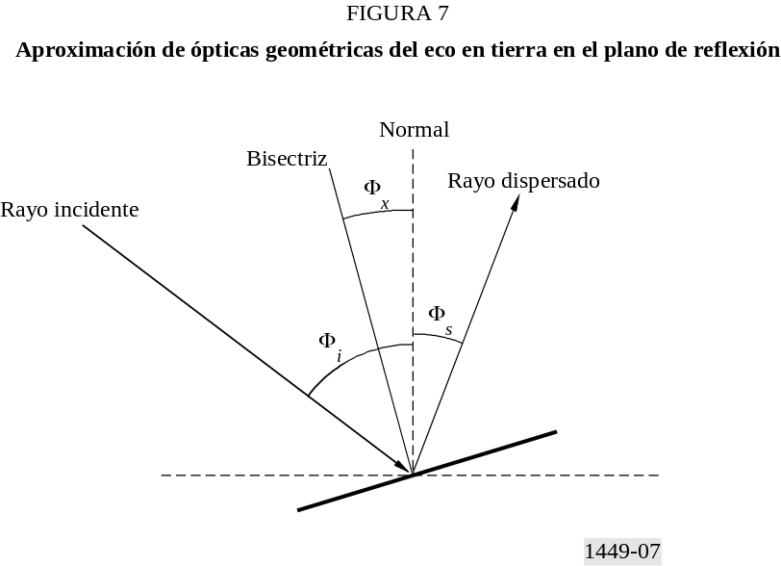
FIGURE 7 / 1449-07 = 11 CM
Puede ampliarse este proceso a la dirección fuera del plano. La Fig. 8 ilustra el caso en que una parte de la potencia incidente se dispersa fuera del plano. es un vector unitario orientado en la dirección que llega la radiación entrante. es un vector unitario orientado en dirección del satélite que incorpora el sensor. 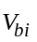 se encuentra en el plano de y y divide en dos el ángulo subtendido por ambos vectores. Las caras que determinan la potencia reflejada en dirección
de ida serían las normales al vector . Al igual que antes, sería la posición angular de la bisectriz con respecto a la normal la que fijaría el valor de σ0. En notación vectorial (la suma, como se indica, siempre constituye la bisectriz cuando y son vectores unitarios):
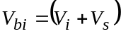
y (la magnitud de 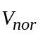 se incluye únicamente para completar la fórmula pues su valor es la unidad por definición):
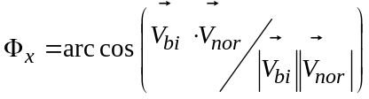
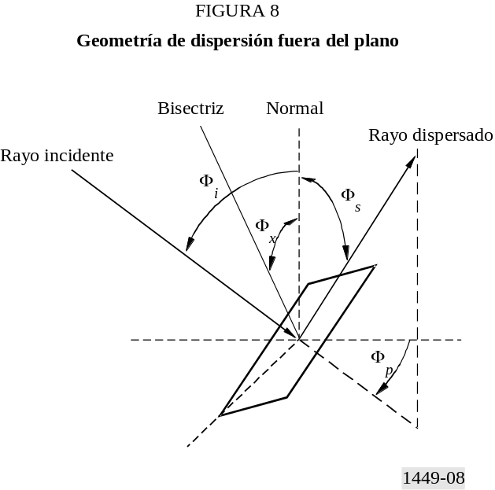
FIGURE 8 / 1449-08 = 8 CM
Evaluando el coeficiente de dispersión medio correspondiente a Φx para el caso fuera del plano, se obtiene una gráfica de contorno como la que aparece en la Fig. 9 cuando el ángulo incidente Φi = 45°.
FIGURE 9 / 1449-09 = 10 CM
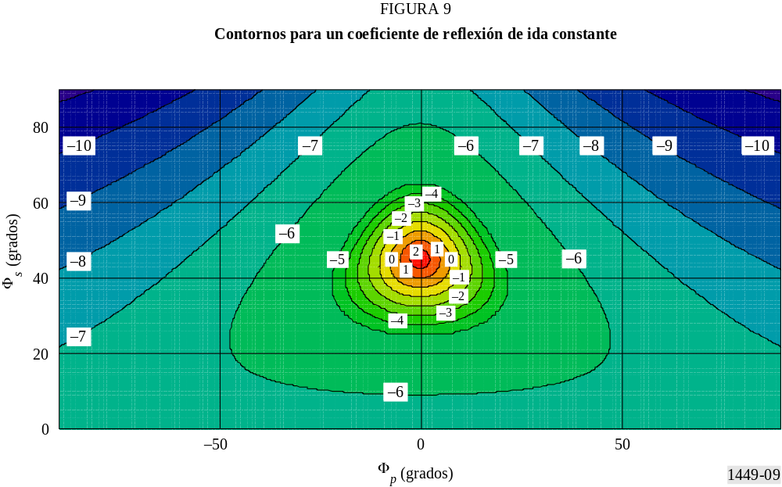
Obsérvese qué valor máximo de la energía se concentra en la dirección especular (Φp = 0, Φs = 45). Obsérvese además que el diagrama es casi simétrico en torno a la dirección especular, en las proximidades de la dirección especular, pero pierde simetría de manera significativa en áreas alejadas de dicha dirección.

4 Resultados

4.1 Estadísticas de interferencia condicionales
En primer lugar se considera la cuestión del porcentaje de mediciones del sensor que cabe esperar que estén perturbadas teniendo en cuenta que el sensor se encuentra dentro de una zona de cobertura del SFS. En una zona de cobertura multihaz, como la descrita en el § 2, la cobertura del SFS puede englobar a toda una administración, como la parte continental de Estados Unidos de América. En ese caso, la pérdida de píxels en esa administración sería crítica. Las estadísticas condicionales proporcionan dicha información. Para obtener estas estadísticas se limita el vuelo del sensor a una zona rectangular que abarque simplemente una zona de cobertura genérica del SFS como la descrita en el § 2. Se simularon vuelos repetidos con asignación aleatoria del nodo ascendente y los datos sobre interferencia se tuvieron en cuenta únicamente cuando el vuelo se realizaba dentro de un rectángulo con una variación de la latitud entre 20° y 55° Norte y una variación de la longitud entre –130° y –52° Oeste. Cada subsegmento de órbita pertenecía a un paso septentrional que generalmente iba del Ecuador al Polo Norte. La limitación de los datos a esos recorridos del sensor tiene por objeto describir una técnica de reducción de la interferencia. La densidad de probabilidad de interferencia resultante y la distribución del rebasamiento se muestran en la Fig. 10 para el caso en que cada uno de los 16 satélites OSG del SFS produce una dfp de –101 dB(W/(m2 · 200 MHz)) en cada una de las dos polarizaciones y para cada uno de los 22 haces puntuales adyacentes. Estos satélites están dispuestos en grupos de cuatro con planes de canalización común, de manera que cada haz puntual dispersaría energía superponiéndose con la banda del SETS con sólo cuatro del total (véase el § 2).

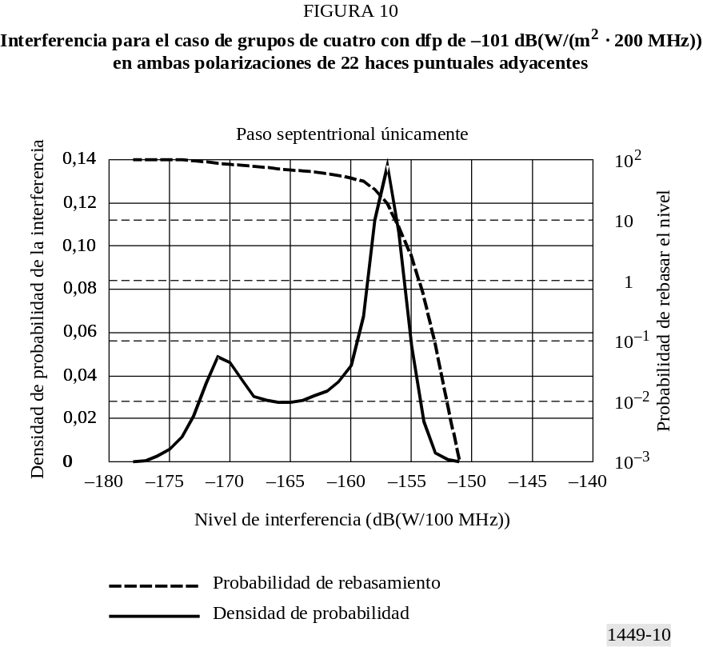
FIGURE 10 / 1449-10 = 10 CM
La densidad de probabilidad de la interferencia tiene dos modos, uno inmediatamente por debajo de -170 dB(W/100 MHz) y el otro cerca de –157 dB(W/100 MHz). El modo superior corresponde a las crestas de los haces puntuales del SFS y el nivel más bajo corresponde aproximadamente al pedestal del lóbulo lateral del diagrama de radiación de antena de la Recomendación UIT-R S.672. Para este caso, el criterio de interferencia (-155 dB(W/100 MHz)) sería rebasado por el 2,4% de los píxels. Ello corresponde aproximadamente a la mitad de la cantidad admisible de apariciones aleatorias (5%). El punto de inflexión para la distribución del rebasamiento se encuentra aproximadamente al 20% del nivel de apariciones.

4.2 Extrapolación al caso incondicional (mundial) y a otros valores de dfp del SFS
En el § 4.1 se describe la pérdida de píxels siempre que el sensor se encuentre sobre una zona de cobertura del SFS OSG. En los casos en que la zona del servicio de aplicación del sensor es mundial, conviene conocer la pérdida de píxels total. Por consiguiente, se realiza una estimación de las estadísticas de pérdidas totales extrapolando el caso condicional mediante la relación zona del SFS/zona terrestre total de la Tierra. La zona terrestre total de la Tierra es de 147 millones de km2, lo que corresponde aproximadamente al 29% de toda la superficie del planeta (511 millones de km2). En toda esta superficie, la cobertura del SFS estaría limitada aproximadamente a latitudes por debajo de 60° N (restricciones en elevación) y por encima de 40° S (distribución de la población). Explorando manualmente un mapa de esta región, la cobertura máxima del SFS es aproximadamente el 86% del total. En consecuencia, la máxima cobertura del SFS corresponde aproximadamente al 25% (0,86 × 0,29) de la superficie total de la Tierra. La extrapolación de las tasas de aparición del rebasamiento al caso mundial se obtiene, por lo tanto, de la forma siguiente:
De la expresión anterior se obtiene:
La extrapolación para distintos límites de dfp en la OSG se obtiene desplazando las curvas de rebasamiento hacia la derecha por la cantidad en que la nueva dfp rebasa el valor –101 dB(W/(m2 · 200 MHz)).

4.3 Tasas de aparición de excesiva pérdida de píxels
Los métodos indicados en los puntos anteriores se utilizaron para generar los resultados mostrados en el Cuadro 3. Los resultados que aparecen en la Fig. 10 dependen de la hipótesis de un número máximo de 16 sistemas del SFS por zona de cobertura, proporcionando todos ellos cobertura con superposición y polarización doble mediante 24 haces puntuales. También se examinaron casos adicionales de 4 y 8 satélites por zona de cobertura del SFS. Si el límite admisible de dfp del SFS se fija a –101 dB(W/(m2 · 200 MHz)), las distribuciones de rebasamiento para sistemas con 4, 8 y 16 sistemas por zona de cobertura del SFS se representan en la Fig. 11. El caso de 16 sistemas tiene cuatro fuentes de interferencias comunes por cada haz puntual, el caso de 8 sistemas tiene dos y el caso de 4 sistemas tiene una. Para una probabilidad de rebasamiento concreta, el nivel de interferencia se reduce aproximadamente por la relación del número de fuentes de interferencia por huella.
FIGURE 11 / 1449-11 = 11 CM
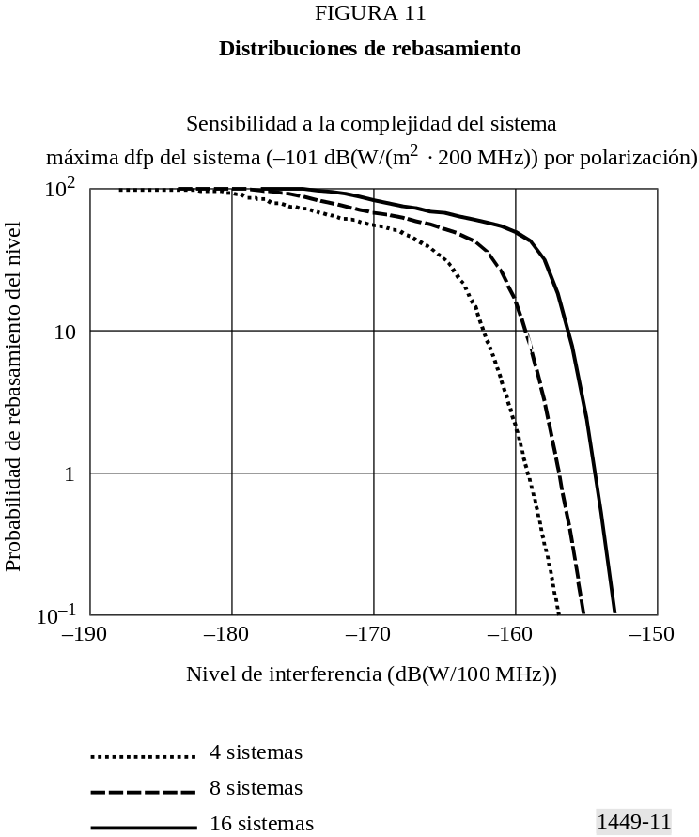
CUADRO 3
Pérdidas de cobertura para distintos valores de dfp del SFS

dfp | Pérdidas de datos en la zona  de servicio del SFS  (%) |  |  | Pérdidas de datos en todas  las masas terrestres  (%)
(dB(W/(m2 · 200 MHz))) | 4 | 8 | 16 | 4 | 8 | 16
−101 |  |  | 2,4 |  |  | 2,1
−100 |  | 0,3 | 7,8 |  | 0,3 | 6,7
−99 | 0,1 | 1,1 | 18,4 | 0,1 | 1,0 | 15,8
−98 | 0,3 | 3,2 | 32,1 | 0,3 | 2,8 | 27,6
−97 | 0,8 | 7,9 | 43,3 | 0,7 | 6,8 | 37,2
−96 | 2,0 | 16,1 | 50,1 | 1,7 | 13,8 | 43,0
−95 | 4,4 | 26,5 | 54,5 | 3,7 | 22,8 | 46,9
−94 | 8,6 | 36,3 | 58,3 | 7,4 | 31,2 | 50,1
−93 | 14,9 | 43,6 | 61,6 | 12,8 | 37,5 | 52,9
−92 | 22,9 | 48,7 | 64,6 | 19,7 | 41,8 | 55,6
−91 | 31,5 | 52,6 | 67,5 | 27,0 | 45,2 | 58,0
−90 | 38,9 | 56,1 | 70,3 | 33,5 | 48,2 | 60,4
−89 | 44,7 | 59,2 | 73,0 | 38,4 | 50,9 | 62,8
−88 | 49,4 | 62,2 | 75,9 | 42,5 | 53,5 | 65,3
−87 | 53,3 | 65,2 | 78,9 | 45,8 | 56,1 | 67,9
−86 | 56,7 | 68,1 | 82,7 | 48,8 | 58,5 | 71,1
−85 | 59,9 | 71,0 | 87,3 | 51,5 | 61,0 | 75,1
−84 | 63,1 | 74,3 | 92,2 | 54,2 | 63,9 | 79,3
−83 | 66,2 | 78,1 | 95,8 | 56,9 | 67,2 | 82,4
−82 | 69,4 | 82,8 | 98,0 | 59,7 | 71,2 | 84,2

El criterio de interferencia sistemática del 1% se rebasa para todos los valores de dfp en el caso de 16 satélites pero no se rebasa para límites de dfp inferiores a –98 dB(W/(m2 · 200 MHz)) en el caso de 8 satélites, ni tampoco para límites de dfp menores de –96 dB(W/(m2 · 200 MHz)) en el caso de 4 satélites. Los criterios de sucesos aleatorios del 5% se satisfacen en varios casos.

4.4 Sensibilidad a la gama de exploración del sensor
Se ha propuesto que en algunas circunstancia puede lograrse un cierto grado de reducción de la interferencia disminuyendo la gama de exploración del sensor. El método se ha probado en el caso descrito en el § 2 y se ha observado que las ventajas logradas son casi insignificantes.
Las líneas continuas de la Fig. 12 reiteran los análisis previos que incluían una gama de exploración de ± 70° del sensor. Los símbolos representan el mismo caso con una exploración reducida a ± 35°. Ulteriores pruebas realizadas aplicando este concepto han revelado que se obtenían algunas ventajas cuando el coeficiente de dispersión era fundamentalmente especular. De no ser así, las ventajas eran insignificantes.
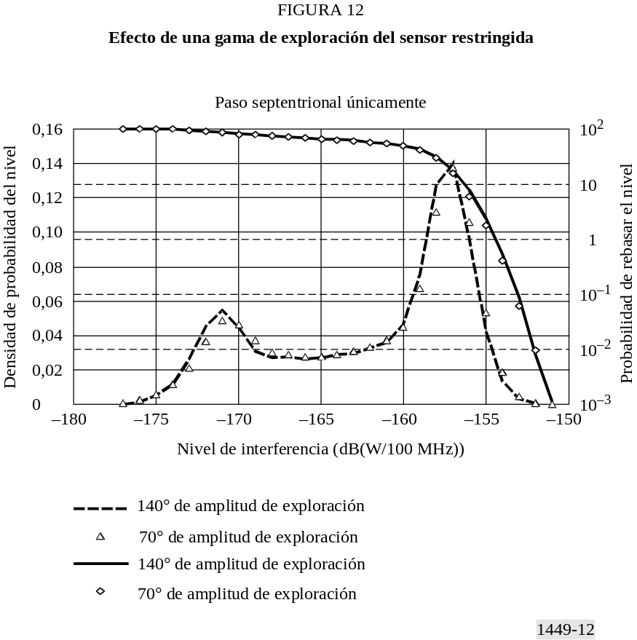
FIGURE 12 / 1449-12 = 11 CM

5 Conclusiones
En este Anexo se han examinado las pérdidas de datos experimentadas por los sensores pasivos para una gama de límites de dfp del SFS comprendida entre −101 dB(W/(m2 · 200 MHz)) y −82 dB(W/(m2 · 200 MHz)). El estudio ha determinado las pérdidas de datos de los sensores pasivos para diversos casos de instalaciones del SFS comprendidos entre 4 satélites y 16 satélites por zona de cobertura del servicio. Los resultados se presentan en el Cuadro 3.
Estos valores se obtuvieron suponiendo que todas las masas terrestres del mundo recibían servicio de la misma distribución de sistemas del SFS. Evidentemente, éste no es el caso pues muchas zonas del mundo exigirían cuatro o menos satélites del SFS para proporcionar servicio en una zona determinada mientras que unas pocas zonas del mundo exigirían entre 8 y 16 satélites del SFS para satisfacer sus necesidades de comunicaciones. Cuando se tiene en cuenta esta distribución desigual a escala mundial y el sensor recopila datos únicamente durante el 50% de su órbita (es decir, cuando se está desplazando hacia los polos), el límite de dfp que permite al funcionamiento del sensor pasivo adquirir un volumen satisfactorio de datos útiles en las masas terrestres en todo el mundo es de −95 dB(W/(m2 · 200 MHz)). Cabe señalar que los sensores pasivos que recopilan datos exclusivamente sobre las regiones oceánicas experimentarán unas pérdidas de datos muy inferiores a los valores que aparecen en el Cuadro 3 y, por consiguiente, pueden obtener datos durante su órbita completa sobre los océanos. En consecuencia, este límite de dfp protegería en mayor medida las aplicaciones de teledetección sobre los océanos.

ANEXO 2
Compartición entre sensores pasivos a bordo de vehículos espaciales
y satélites HEO del SFS en la banda 18,6-18,8 GHz

1 Introducción
El objetivo de este Anexo es investigar la compartición entre sistemas de satélites del SFS en HEO y sensores pasivos. Además, se comprueba para los sistemas del SFS la técnica de reducción de la interferencia de los sensores pasivos con ciclo activo del 50%, descrita en el Anexo 1.
Debido a la discriminación de la antena del sensor pasivo (en este Anexo se supone una relación anterior-posterior de 74 dB), estudios previos han demostrado que la potencia de interferencia reflejada es la componente principal de la potencia de interferencia en el trayecto directo. Es decir, la potencia del enlace descendente del SFS que se refleja en la Tierra hacia el haz principal del sensor rebasa el valor de la potencia de interferencia que se desplaza directamente desde el satélite del SFS hasta el lóbulo posterior de la antena del sensor. Por lo tanto, este estudio trata únicamente la componente reflejada de la potencia de interferencia.

2 Parámetros del sensor pasivo a bordo del vehículo espacial
Los parámetros supuestos para el sensor pasivo se basan en las Recomendaciones UIT-R SA.515, UIT-R SA.1028 y UIT-R SA.1029 y son los mismos que aparecen en el Anexo 1. Los criterios de disponibilidad para el sensor pasivo son los de la Recomendación UIT-R SA.1029 que recomienda que en las bandas de frecuencia compartidas (excepto las bandas de absorción), los niveles de interferencia indicados anteriormente (–155 dB(W/100 MHz) para 18,6-18,8 GHz) excedan en menos del 5% de todas las células de medición en una zona de servicio del sensor en que la pérdida se produzca aleatoriamente, y en menos del 1% de las células de medición en el caso en que la pérdida ocurra sistemáticamente en los mismos lugares.
En este estudio, se supone que las pérdidas son sistemáticas.
En los resultados de interferencia presentados en los puntos siguientes se ha supuesto que la zona de servicio del sensor es mundial. Ello corresponde a un sensor que funciona de manera continua y mide algunos parámetros, por ejemplo el contenido de vapor de agua, tanto en tierra como en el mar. La hipótesis de una zona de servicio del sensor restringida producirá unos resultados relativos a la interferencia mejores o peores que los obtenidos con la hipótesis de zona de servicio mundial, dependiendo de la distribución de las estaciones terrenas del SFS.

3 Parámetros del SFS
Los parámetros del SFS supuestos para los sistemas de satélites HEO en este estudio se basan fundamentalmente en el USCSID que se trata de un sistema espacial de los Estados Unidos de América constituido por 12 satélites OSG y 8 satélites HEO que funcionan en el SFS. La componente HEO del sistema USCSID se denomina USCSID-P. Los 8 satélites HEO se encuentran en ocho planos orbitales con un periodo orbital de 11 h 58 min.
El sistema USCSID incluye múltiples terminales en tierra de dos tipos. El primer tipo de terminal en tierra tiene una antena de gran tamaño (20 m) y se utiliza para transmisión y recepción. El segundo tipo de terminal en tierra es transportable y dispone de una antena más pequeña que se emplea únicamente para recepción. Los enlaces descendentes de comunicaciones del USCSID funcionan en la banda 18,0-21,2 GHz. Los enlaces ascendente y descendente utilizan ambas polarizaciones RHC y LHC. Los satélites emplean procesamiento de la señal a bordo. La información de coordinación relativa al sistema USCSID ha sido inscrita en la UIT.
Para este estudio, se eligió un ángulo de elevación mínimo de los sistemas de satélites HEO de 10°. En el Cuadro 4 aparecen los parámetros orbitales de los sistemas del SFS.
CUADRO 4
Parámetros orbitales del SFS

 | HEO-8 | HEO-12 | HEO-24
Apogeo (altitud) (km) | 26 784 | 39 400 | 47 103
Perigeo (altitud) (km) | 1 000 | 1 000 | 24 469
Periodo (s) | 28 721,33 | 43 082 | 86 164
Excentricidad | 0,636 | 0,72 | 0,268
Inclinación (grados) | 63,4 | 63,4 | 63,4
Argumento del perigeo (grados) | 270 | 270 | 270
Los parámetros del enlace para los sistemas del SFS figuran en el Cuadro 5.
CUADRO 5
Parámetros del enlace para los sistemas de satélites HEO del SFS

Altitud (km) | 7 500 | 12 000 | 20 000
Potencia (dBW) | 9,5 | 12,5 | 15
Potencia en 100 MHz (dBW) | – 6,6 | –3,6 | −1,1
Ganancia de antena (dBi) | 51,0 | 51,0 | 51,0
dfp en el nadir (dB(W/(m2 · 100 MHz)) | –104,1 | –105,2 | –107,1
dfp en el nadir dB(W/(m2 · 200 MHz)) | –101,1 | –102,2 | −104,1
Los sistemas de satélites HEO utilizan control de potencia debido a la altitud variable. Por debajo de 7 500 km, la potencia se desconecta. Entre 7 500 y 12 000 km, la potencia es de 9,5 dBW, etc.

4 Coeficiente de dispersión
En este estudio, se supone que el coeficiente de dispersión de ida es función de una sola variable, el ángulo especular, que es el ángulo comprendido entre:
– la dirección en la que se dispersa la energía hacia el receptor de medición;
– la dirección de reflexión especular.
Debido a esta hipótesis, el coeficiente de dispersión presenta una simetría circular en torno a la dirección de reflexión especular.
En la Fig. 13 se representa el coeficiente de dispersión de ida utilizado. Obsérvese que un coeficiente de dispersión de 0 dB corresponde a una situación en la que la superficie de dispersión actúa como un dispersor isótropo; es decir, una superficie que dispersa la energía de igual forma en todas las direcciones. Por consiguiente, no es paradójico encontrarse con coeficientes superiores a 0 dB.

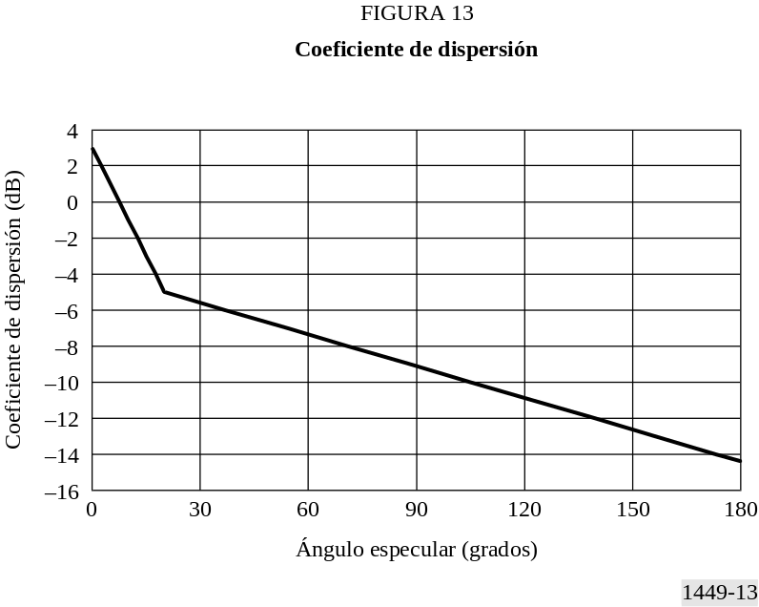
FIGURE 13 / 1449-13 = 8 CM

5 Potencia de interferencia recibida por el sensor pasivo a bordo del vehículo espacial
Debido a la discriminación de antena del sensor pasivo (en este Anexo se supone una relación anterior-posterior de 74 dB), la potencia de interferencia reflejada es la componente principal de la potencia de interferencia en el trayecto directo. Es decir, la potencia del enlace descendente del SFS que se refleja en la Tierra hacia el haz principal del sensor rebasa el valor de la potencia de interferencia que se desplaza directamente del satélite del SFS hasta el lóbulo posterior de la antena del sensor. Por lo tanto, este estudio trata únicamente de la componente reflejada de la potencia de interferencia.
La potencia de interferencia reflejada que recibe el sensor pasivo, PR, viene dada por la ecuación (1).
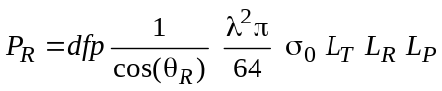 (1)
siendo:
dfp : densidad de flujo de potencia del transmisor del SFS medida en la superficie de la Tierra
θR : ángulo de incidencia del sensor pasivo medido con respecto a la vertical
σ0 : coeficiente de dispersión
LT : pérdidas atmosféricas a lo largo del trayecto comprendido entre el transmisor del SFS y la zona de dispersión
LR : pérdidas atmosféricas a lo largo del trayecto comprendido entre la zona de dispersión y el sensor
LP : pérdidas de polarización.

6 Simulación de la interferencia
Las estadísticas de los satélites HEO del SFS que interfieren con un sensor pasivo se determinaron realizando simulaciones mediante ordenador. Para cada simulación se utilizó un solo satélite del SFS. La razón para emplear este método fue ilustrar los efectos de la geometría de los satélites HEO en vez de establecer un modelo de un sistema concreto de múltiples satélites. En el § 7 se discute la forma de extrapolar los resultados para representar sistemas de múltiples satélites.
Con objeto de determinar las posiciones relativas de las órbitas no se utilizó ninguna perturbación. Cada simulación se llevó a cabo durante 200 días con incrementos de tiempo de 10 s. El valor del incremento de tiempo fue igual al tiempo mínimo necesario para que el sensor pasivo atravesase la huella de 3 dB del SFS.
Se supuso una pérdida de polarización de 1,5 dB correspondiente al aislamiento entre la polarización lineal y circular. Se empleó el modelo de atenuación atmosférica de la Recomendación UIT-R P.618. Como condiciones atmosféricas se supusieron un cielo despejado, una presión de vapor de agua de 7,5 g/m3 y una temperatura de 15° C.
Una técnica de reducción de la interferencia en el sensor pasivo consiste en activar el sensor cuando se desplaza alejándose del Ecuador y desactivarlo cuando se desplaza dirigiéndose hacia el Ecuador. Esta técnica es eficaz contra sistemas de satélites geoestacionarios del SFS porque el ángulo especular normalmente es grande cuando el sensor se está alejando del Ecuador.
La simulación se llevó a cabo para el caso alejándose del Ecuador descrito. También se realizó para un sensor de funcionamiento continuo y, para completar el panorama, para el caso de un sensor dirigiéndose hacia el Ecuador. En este último caso, el sensor se activa cuando se aproxima al Ecuador y se desactiva cuando se aleja de él.

7 Resultados de la simulación
Las simulaciones suponen un solo satélite HEO del SFS y una sola estación terrena del SFS. Los sistemas de satélites HEO se emplean normalmente para establecer comunicaciones con estaciones terrenas situadas en latitudes medias y altas. Por esta razón, se fijó un valor de 40° N como latitud de la estación terrena. La longitud de la estación terrena se fijó al mismo valor que la longitud del apogeo del satélite HEO.

7.1 Sistema interferente de satélites HEO con un periodo de 8 h
En las Figs. 14, 15 y 16 se muestran las distribuciones de interferencia acumulativas para un sistema interferente de satélites HEO con un periodo de 8 h. El porcentaje de tiempo se ha normalizado con respecto al periodo de tiempo en que el sensor está activado. Los gráficos muestran el porcentaje de tiempo en que el nivel de interferencia rebasa el valor de la abscisa.
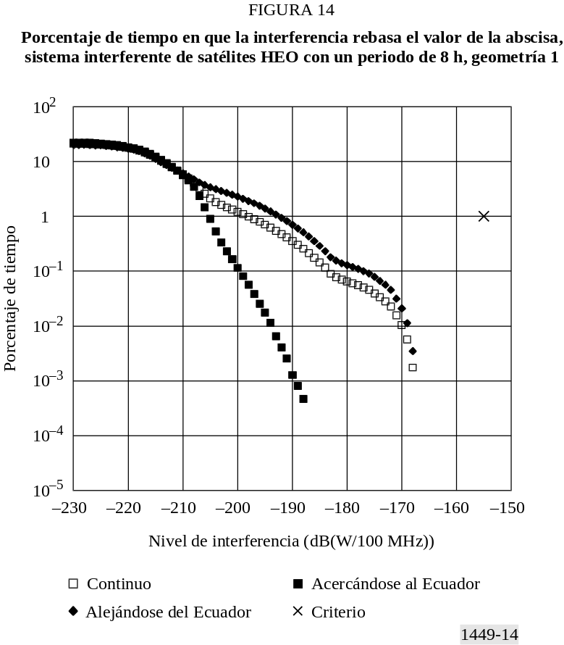
FIGURE 14 / 1449-14 = 11 CM
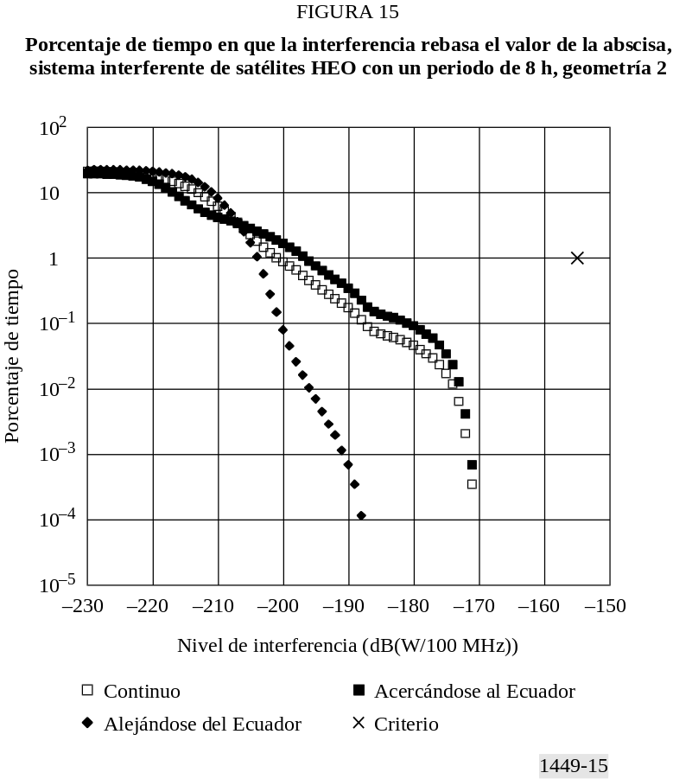
FIGURE 15 / 1449-15 = 8 CM
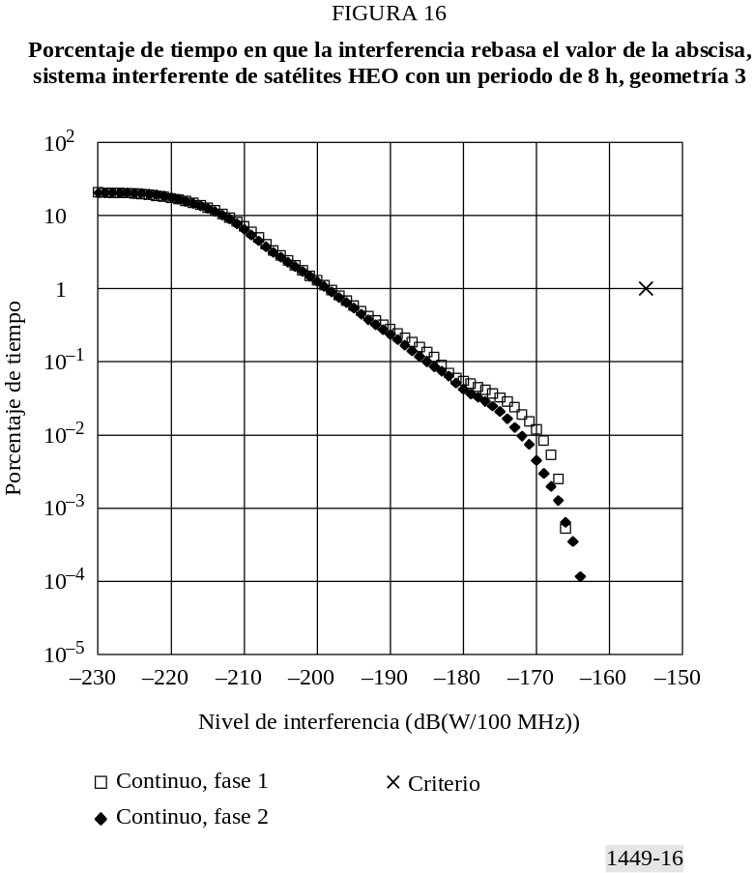
FIGURE 16 / 1449-16 = 8 CM
En la geometría 1 (Fig. 14) y la geometría 2 (Fig. 15) el plano orbital del sensor pasivo pasa a través del apogeo de la órbita del sistema interferente. En la geometría 1, el sensor pasivo se desplaza alejándose del Ecuador a medida que pasa bajo el apogeo del satélite HEO. En la geometría 2, se desplaza hacia el Ecuador. En la Fig. 17 se ilustran las geometrías 1 y 2.
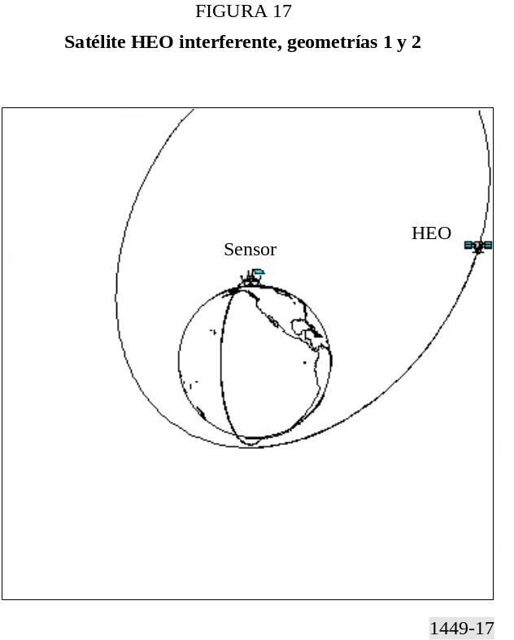
FIGURE 17 / 1449-17 = 8 CM
En la geometría 3 (Fig. 16) el plano orbital del sensor pasivo está desplazado 90° con respecto a su orientación en las geometrías 1 y 2. Hay dos fases en la geometría 3. En la fase 1, el nodo ascendente del sensor pasivo se encuentra al oeste del vértice HEO. En la fase 2, el nodo ascendente del sensor pasivo se encuentra al este del vértice HEO. La geometría 3 se ilustra en la Fig. 18.

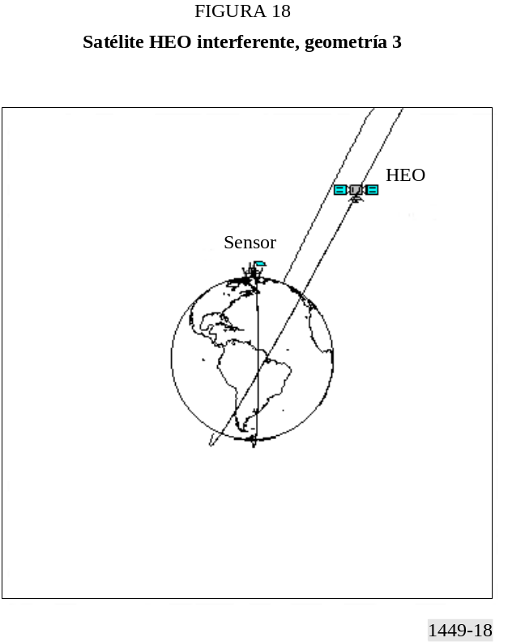
FIGURE 18 / 1449-18 = 8 CM

En la Fig. 14, caso acercándose al Ecuador, el sensor no ve la estación terrena del SFS cuando está iluminado y, por consiguiente, recibe mucha menos interferencia. Lo mismo sucede en la Fig. 15 en el caso alejándose del Ecuador.

7.2 Sistema interferente de satélites HEO con un periodo de 12 h
En las Figs. 19, 20 y 21 se representan las distribuciones de interferencia acumulativas para un sistema interferente de satélites HEO con un periodo de 12 h. La órbita HEO de 12 h se conoce generalmente con el nombre de órbita Molniya.
Obsérvese que en la Fig. 20 las discontinuidades de las tres curvas en el nivel de interferencia = -187 dB(W/100 MHz) vienen causadas por la estructura del lóbulo lateral del diagrama de la antena del satélite del SFS (Recomendación UIT-R S.672).

7.3 Sistema interferente de satélites HEO con un periodo de 24 h
En las Figs. 22, 23 y 24 aparecen las distribuciones de interferencia acumulativas para un sistema interferente de satélites HEO con un periodo de 24 h. La órbita HEO con periodo de 24 h se conoce generalmente con el nombre de órbita Tundra.
El nivel de interferencia con sistemas de satélites HEO depende evidentemente en gran medida de la geometría orbital relativa. Utilizando los casos más desfavorables de las Figs. 22, 23 y 24 obtiene un límite de niveles de interferencia para cualquier geometría.

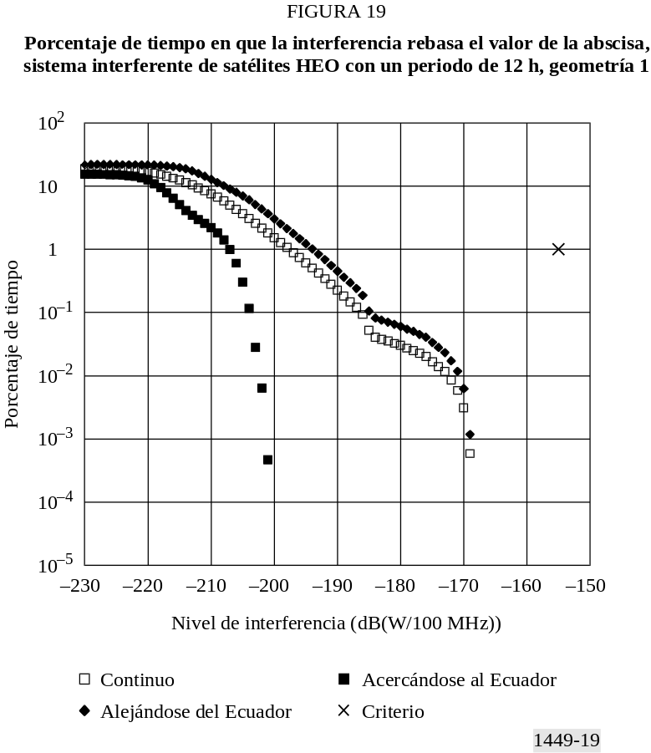
FIGURE 19 / 1449-19 = 8 CM
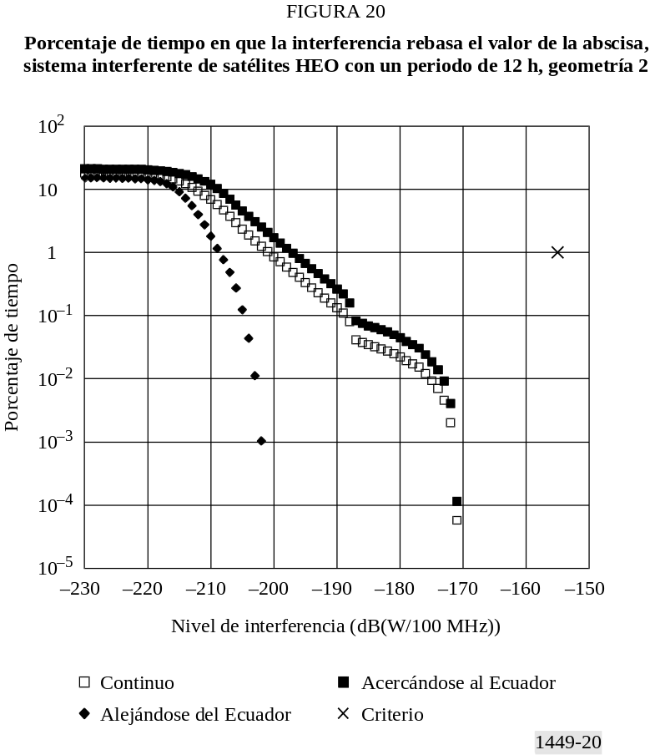
FIGURE 20 / 1449-20 = 8 CM
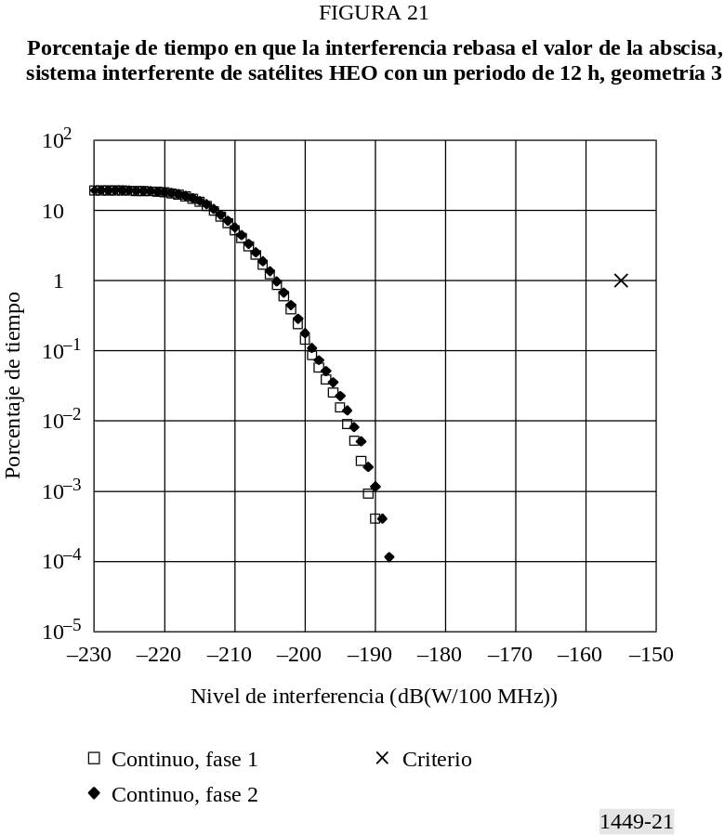
FIGURE 21 / 1449-21 = 8 CM
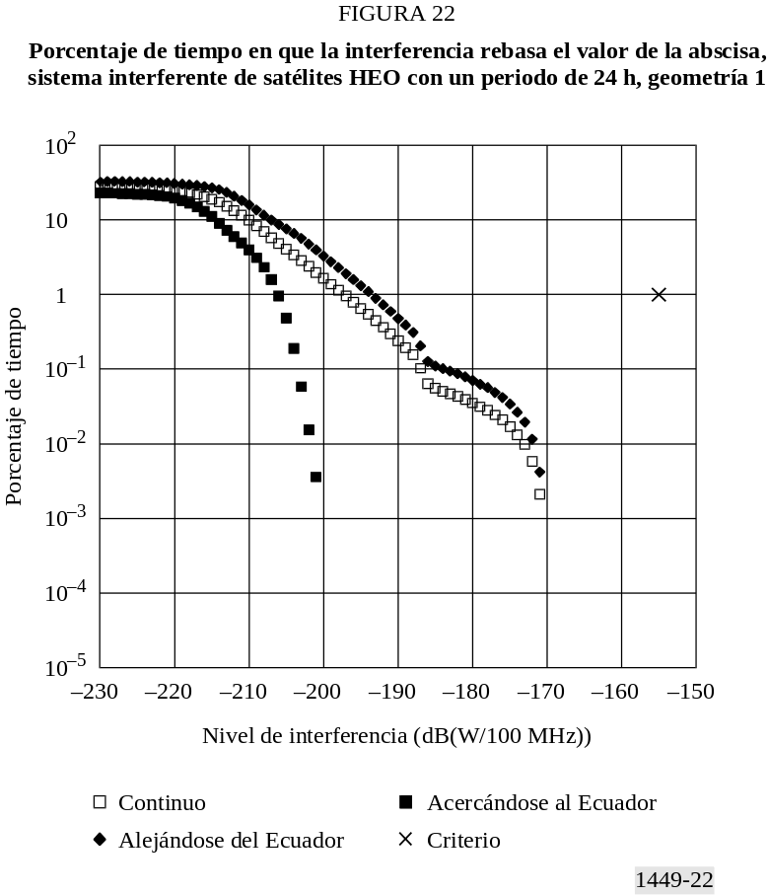
FIGURE 22 / 1449-22 = 8 CM
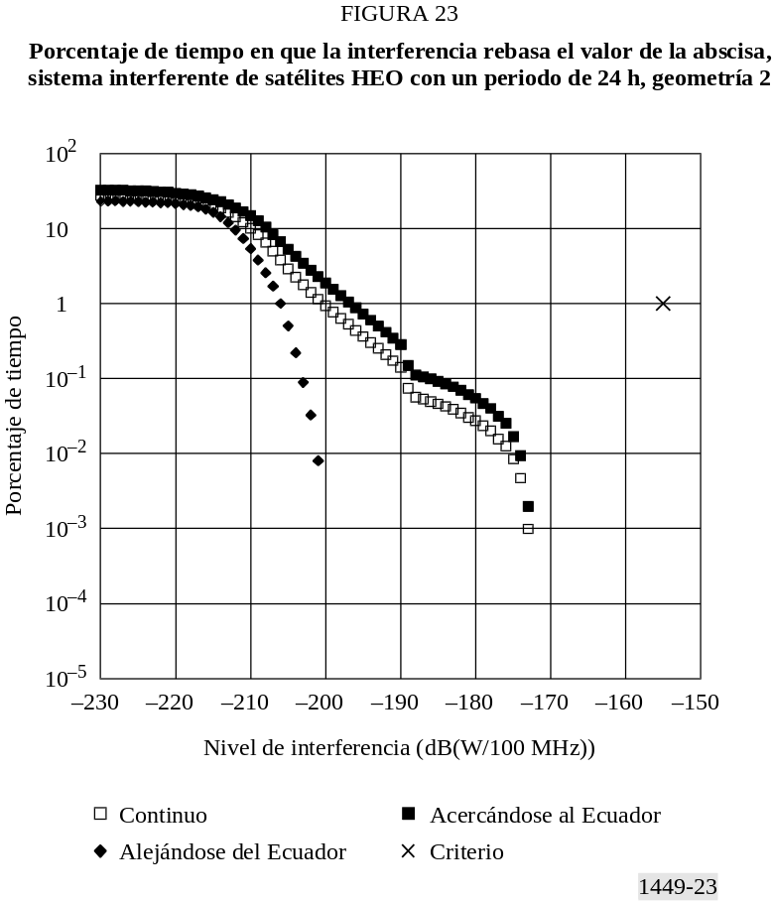
FIGURE 23 / 1449-23 = 8 CM
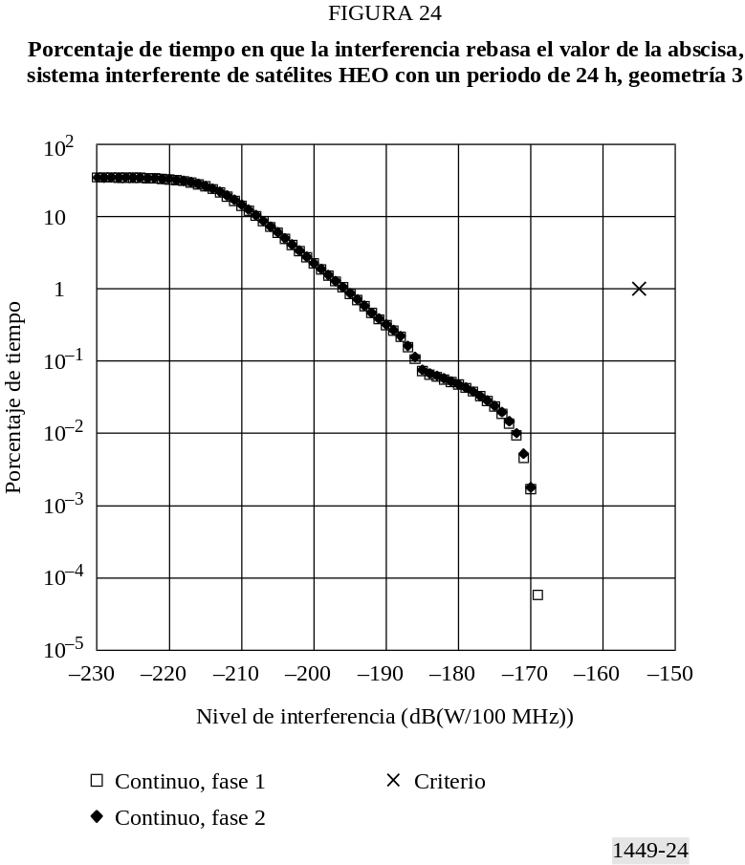
FIGURE 24 / 1449-24 = 8 CM

7.4 Extrapolación de los resultados
Todos los resultados indicados en este Anexo se basan en un solo satélite del SFS interfiriendo a un sensor pasivo. Estos resultados pueden extrapolarse para situaciones de múltiples satélites interferentes idénticos en dos casos límites. En primer lugar, si la región de dispersión va a exponerse a N satélites interferentes simultáneamente, cada suceso de interferencia puede aumentar su potencia un valor de hasta 10 log (N ) dB. El aumento de potencia generalmente es inferior a dicho valor de 10 log (N ) dB puesto que ni los satélites interferentes ni las estaciones terrenas asociadas están coubicados. Esta situación puede visualizarse en los gráficos de interferencia desplazando las curvas hacia la derecha un valor de 10 log (N ) dB.
En segundo lugar, si hay N satélites interferentes pero el sensor pasivo está expuesto únicamente a una señal interferente a la vez, el porcentaje de tiempo correspondiente a cada nivel de interferencia puede multiplicarse por el factor N. Esa situación puede visualizarse en los gráficos de interferencia desplazando las curvas hacia arriba verticalmente un factor N.
Por último, evidentemente, para un satélite interferente con un nivel de potencia distinto del supuesto en las simulaciones, las curvas de interferencia pueden ajustarse desplazándolas a la derecha o a la izquierda el valor adecuado. En concreto, para una dfp máxima de −95 dB(W/(m2 · 200 MHz)), las curvas de interferencia pueden desplazarse a la derecha 5,9 dB. Esto se basa en los parámetros del enlace mostrados en el Cuadro 5. Estas técnicas de extrapolación pueden emplearse para evaluar de manera aproximada un gran número de casos de satélites.

8 Conclusiones
En ninguno de los casos simulados relativos a un solo satélite y un solo haz se rebasa el criterio de interferencia del sensor pasivo. Sin embargo, la aplicación de estos resultados a sistemas complejos exige la extrapolación de los resultados discutidos en el punto anterior. Ello supone desplazar las curvas hacia la derecha y hacia arriba una cantidad que depende de la complejidad del sistema.
Para determinar con mayor exactitud las estadísticas de interferencia en los sistemas multisatélite y multihaz es necesario llevar a cabo una simulación más compleja. No obstante, por regla general puede llegarse a las conclusiones de que un sistema de múltiples satélites HEO complejo proporcionaría un margen de potencia significativo y de que la técnica de reducción de la interferencia propuesta provoca poca variación en la interferencia recibida de los sistemas de satélites HEO del SFS con estaciones terrenas situadas en latitudes medias.

